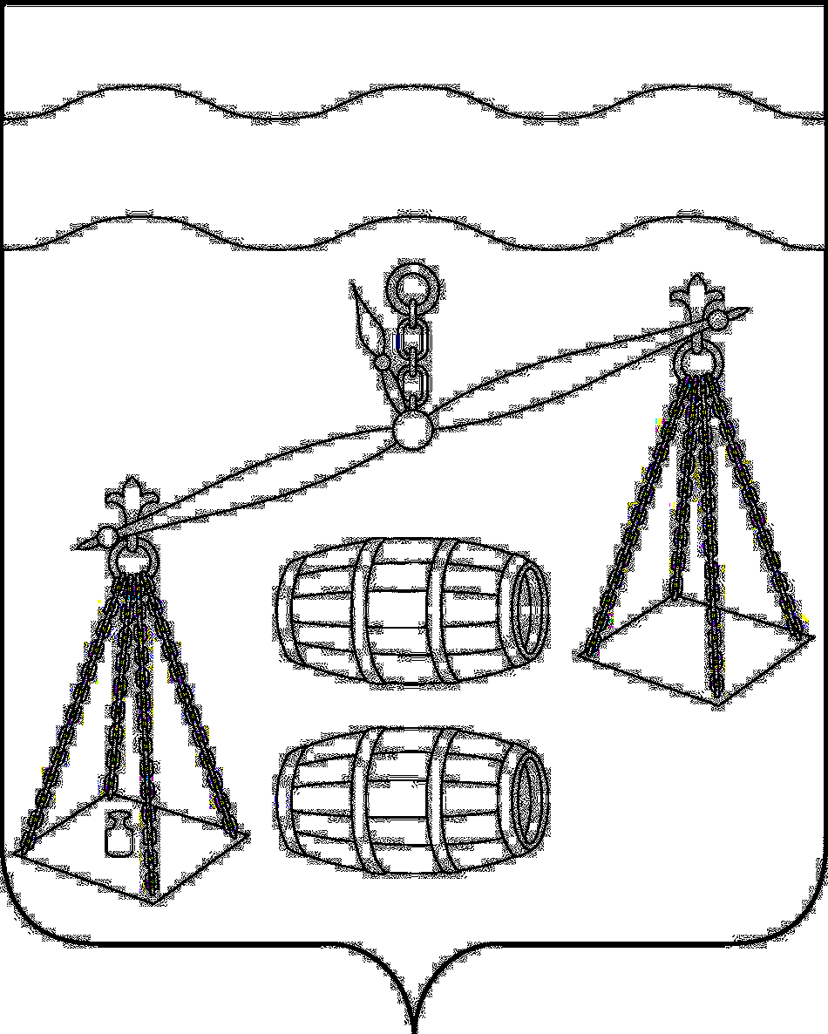
КАЛУЖСКАЯ ОБЛАСТЬ
СУХИНИЧСКИЙ РАЙОН
АДМИНИСТРАЦИЯ
СЕЛЬСКОГО ПОСЕЛЕНИЯ
«СЕЛО ФРОЛОВО»

ПОСТАНОВЛЕНИЕ

от 18.08.2020 г. |  | № 32

Об отмене постановления администрации сельского
поселения «Село Фролово» от 19.06.2020 № 26
«Об утверждении административного регламента
«Предоставление информации об очередности
предоставления жилых помещений на условиях
социального найма в сельском поселении «Село Фролово»

В соответствии с подпунктами 19.1, 19.2, 26, 27 части 1 статьи 15 Федерального закона от 06.10.2003 N 131-ФЗ «Об общих принципах организации местного самоуправления в Российской Федерации» администрация сельского поселения «Село Фролово»
ПОСТАНОВЛЯЕТ:
- Постановление администрации сельского поселения «Село Фролово» от 19.06.2020 № 26 «Об утверждении административного регламента «Предоставление информации об очередности предоставления жилых помещений на условиях социального найма в сельском поселении «Село Фролово» отменить.
- Данное Постановление вступает в силу после его официального обнародования.
- Контроль за исполнением данного Постановления оставляю за собой.

Глава администрации
сельского поселения «Село Фролово» М.М. Моисеева

